**Практическая работа №6**

**Тема:** настройка динамической маршрутизации с помощью протоколов RIP на устройствах CISCO.

**Цель работы:** настроить динамическую маршрутизацию с помощью протокола RIP на устройствах R1, R2, R3. Обеспечить возможность взаимодействия конечных устройств РС0, РС1, РС2 между собой. С помощью команд.

**Используемые средства и оборудование:** IBM/PC совместимый компьютер с пакетом Cisco Packet Tracer; лабораторный стенд Cisco.

**Ход работы.**

В ходе выполнения практической работы необходимо промоделировать сеть, представленную на рисунке 1.

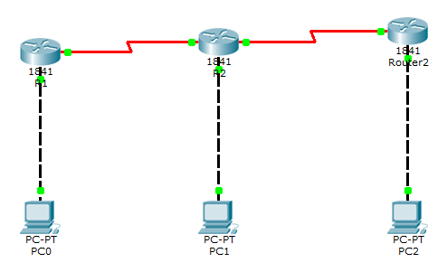

Рисунок 1 – Исходная сеть

**Конфигурирование статической маршрутизации.**

Чтобы сконфигурировать статическую маршрутизацию администратор должен знать маршруты ко всем удаленным сетям назначения, которые непосредственно не присоединены к данному маршрутизатору.

**Таблица 1.**

|  |  |  |  |
| --- | --- | --- | --- |
| Имя узла сети | Интерфейс | IP-адрес интерфейса | IP-адрес шлюза |
| R1 | FastEthernet0/0 | 192.168.6.1/26 | - |
| Serial0/0/0 | 192.168.4.1/26 | - |
| R2 | FastEthernet0/0 | 192.168.7.1/26 | - |
| Serial0/0/0 | 192.168.4.2/26 | - |
| Serial0/0/1 | 192.168.5.1/26 | - |
| R3 | FastEthernet0/0 | 192.168.8.1/26 | - |
| Serial0/0/0 | 192.168.5.2/26 | - |
| PC0 | FastEthernet0 | 192.168.6.2/26 | 192.168.6.1/26 |
| PC1 | FastEthernet0 | 192.168.7.2/26 | 192.168.7.1/26 |
| PC2 | FastEthernet0 | 192.168.8.2/26 | 192.168.8.1/26 |

Конфигурирование протокола RIP производится путем использования команды router rip и задания номеров непосредственно присоединенных сетей.

Конфигурирование протокола RIP на маршрутизаторе R1.

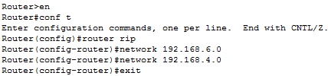

Конфигурирование протокола RIP на маршрутизаторе R2.

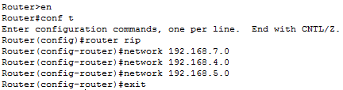

Конфигурирование протокола RIP на маршрутизаторе R3.

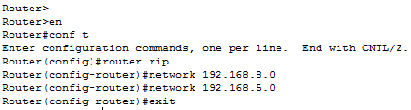

Проверка динамической маршрутизации производится командами show ip route (рисунок 2 и 3).

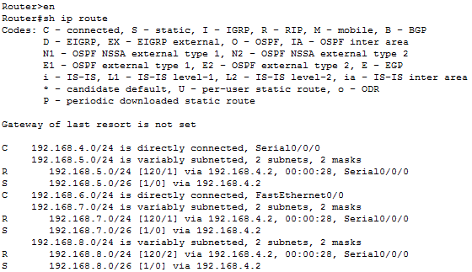

Рисунок 2 – Проверка динамической маршрутизации

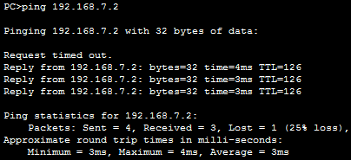

Рисунок 3 – Проверка доступности хоста с адресом 192.168.7.2

Так же проверяем доступность второго хоста.

**Контрольные вопросы**

1. Какие протоколы используют таблицу маршрутизации для пересылки пакетов?

2. Как называется процесс установления договоренности между всеми маршрутизаторами об имеющихся маршрутах?

3. Что является метрикой?

4. Принадлежность к каким протоколам описывает физическое взаимодействие маршрутизаторов?

5. На каком алгоритме основана маршрутизация с учетом состояния канала?

6. Какой протокол разработан компанией Novell?

7. Для чего рассылаются сообщения HELLO в протоколе OSPF?

8. Что такое домен?

9. В каком протоколе для организации иерархической сети вводится специальная адресация областей?

10. Как выглядит адресация CIDR?

11. Какая маршрутизация присутствует в протоколе IS-IS?

12. Что такое маршрутизация?

13. Применяется ли статическая маршрутизация в Internet?

14. Когда загружаются начальные значения в динамическую таблицу маршрутизации?

15. Какие протоколы используются для внутреннего применения в автономной зоне?

16. Что такое маршрутизатор?

17. Может ли маршрутизатор быть организованным полностью программным способом?

18. Какие адреса назначаются портам маршрутизатора?

19. Что записывается в поле локального адреса отправителя? 20. Что происходит на уровне протоколов маршрутизации?